Borgmesteren
Rådhusparken 2
2600 Glostrup

Politisk.betjening@glostrup.dk
www.glostrup.dk
Tlf.: 4323 6205
8. august 2023
Invitation til flagdag 5. september 2023

Igen i år markerer Glostrup Kommune Danmarks nationale flagdag.

Programmet for eftermiddagen ser således ud:
- Kl. 16.00 kransenedlæggelse ved mindestenen for veteraner foran Glostrup Rådhus
- Afgang med fane til Aktivitetscentret, Sydvestvej 12 (500 m)
- Tale ved borgmester Kasper Damsgaard og tale ved tidl. vicekriminalinspektør og kriminaltekniker, Bent Hytholm Jensen
- Uddeling af børnemedaljer
- Kl. 17.30 afslutning.

Der vil til arrangementet blive serveret lidt at drikke og en snack.

I år har vi også et tilbud om uddeling af børnemedalje. Børnemedaljen uddeles til børn, der har en mor eller far som er, eller har været udsendt. Ofte har det stor betydning for hele familien, når én er udsendt, det anerkender vi fuldt ud.
Med medaljen følger et diplom som overrækkes af borgmester Kasper Damsgaard på flagdagen på vegne af Familienetværket.
Hvis I (barn og forældre) er enige om, at det er en god ide, beder vi om, at I sender barnets fulde navn til os senest tirsdag den 23. august 2023 kl. 12.00.

Tilmelding til arrangementet sker til mit sekretariat, med information om, hvem du er, og hvor mange I kommer, på mail til politisk.betjening@glostrup.dk senest den 30. august 2023. Du kan også ringe på telefon 43 23 62 05 og tilmelde dig.

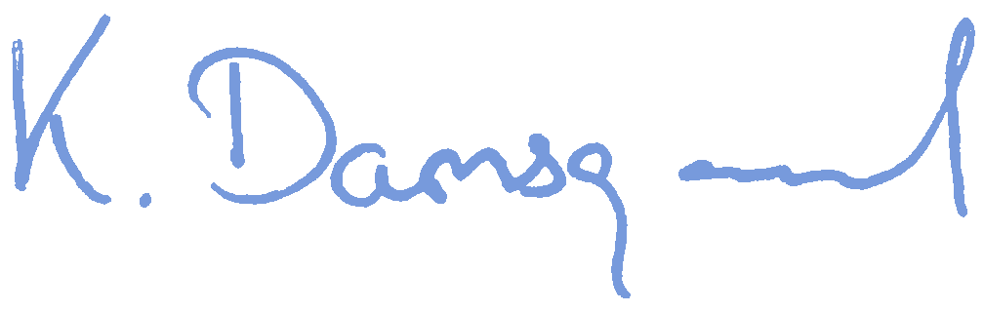
Med venlig hilsen

Kasper Damsgaard
Borgmester

